新 书 推 荐
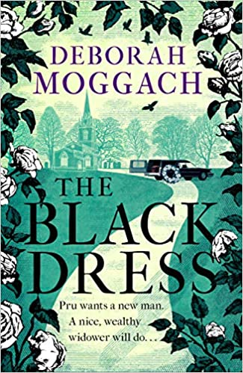
中文书名：《黑裙子》
英文书名：THE BLACK DRESS
作 者：Deborah Moggach
出 版 社：Tinder Press
代理公司：Curtis Brown/ANA/Claire Qiao
出版时间：2021年7月
代理地区：中国大陆、台湾
页 数：288页
审读资料：电子稿
类 型：小说

内容简介：

布鲁（Pru）自力更生。但是，很多人也是如此。虽然她会感到无比孤独，但她肯定还是能找个地方开派对吧？

“莫盖茨的创作力量正值巅峰。”
----《星期日时报》（Sunday Times）

布鲁的丈夫离开了，留下她自己一个人沉思着未来。她对丈夫的思念并没有那么多，而是强烈想念着他们曾拥有的生活——和孩子们在沙滩上野餐，一同欢笑，像勺子一样躺在餐具抽屉里那样乖巧地睡觉。而现在的床空荡荡的，无人来填满它。

带着震惊，布鲁去参加了一场朋友的葬礼。常规的古老赞美诗、赞美词和悼词，但是…但这样的形容听起来不像布鲁认识的朋友。一定不是。她去错了地方。每个人都非常欢迎她，奇怪的是，这是一声大笑，是她多年来从未有过的兴奋。于是她在一家慈善商店买了一条小黑裙，心想，既然我都准备好了，为什么不再去一场呢？人们都不想在葬礼上大吵大闹，对吧？没有人会质疑她——这又能有什么坏处呢？

“充满了温情与幽默，以及激烈的事实。”
---- 《每日镜报》（Daily Mirror）

作者简介：

黛博拉·莫盖茨（Deborah Moggach）著有19部颇负盛名的小说作品，包括畅销书作品Tulip Fever。在2012年，她的小说These Foolish Things被改编为《涉外大饭店》（The Best Exotic Marigold Hotel），并由朱迪·丹奇（Judi Dench）、戴夫·帕特尔（Dev Patel）、比尔·奈伊（Bill Nighy）和玛吉·史密斯（Maggie Smith）主演。作为一位获奖剧作家，她以对《安妮•范恩的谷歌之眼》（Anne Fine's Goggle-Eyes）的改编以及对2005年版《傲慢与偏见》（Pride and Prejudice）荧幕戏剧的改编被提名一项英国电影和电视艺术学院奖（BAFTA）。她在电视剧编剧方面的成就包括备受赞赏的对她两部小说作品Close Relations和Final Demand的改编，以及Nancy Mitford's Love in a Cold Climate和The Diary of Anne Frank的改编。黛博拉曾任作家协会（Society of Authors）主席并为国际笔会（PEN）执行委员会工作过。作为皇家文学社（Royal Society of Literature）的学者，她在2018新年文学及戏剧服务荣誉名单被授予大英帝国勋章（OBE）。

谢谢您的阅读！
请将反馈信息发至： 乔明睿（Claire）
安德鲁﹒纳伯格联合国际有限公司北京代表处
北京市海淀区中关村大街甲59号中国人民大学文化大厦1705室, 邮编：100872
电话：010-82449026
传真：010-82504200
手机：15804055576
Email: Claire@nurnberg.com.cn
网址：www.nurnberg.com.cn
微博：http://weibo.com/nurnberg
豆瓣小站：http://site.douban.com/110577/
微信订阅号：ANABJ2002

